Анализ возможности установки системы контроля перекоса несущей балки мостового крана
Комаров А.Е., Грачев А.А., Габриель А.С.

Ключевые слова: мостовой кран, перекос крана, регистрация перекоса, система управления краном.
Аннотация. В общем виде конструкция мостового крана очень проста и из-за этого такое решение конструкции является достаточно надежным. В настоящее время происходит модернизация кранов подобного типа и внедрение новых технологий. Но по-прежнему, как и раньше, существует проблема, которая не имеет массового решения – это определение и контроль перекоса несущей металлоконструкции крана при его движении по подкрановым рельсам. Объектом исследования в работе является способ обнаружения и корректировки перекоса несущей балки мостового крана от перпендикуляра к вектору движения на основе использования внешних датчиков и доработок механизма передвижения краном.

Analysis of the possibility of installing a skew control system for the bridge beam
Komarov A.E., Grachev A.A., Gabriel A.S.

Keywords: Overhead crane, crane misalignment, skew registration, crane control system.
Abstract. In general, the construction of an overhead crane is very simple and because of this, this design decision is quite reliable. Currently, there is a modernization of cranes of this type and the introduction of new technologies. But still, as before, there is a problem that does not have a mass solution - this is the definition and control of the skew of the supporting metal structure of the crane when it moves along the crane rails. The object of research in the work is a method for detecting and correcting the skew of the load-bearing beam of a bridge crane from a perpendicular to a motion vector based on the use of external sensors and improvements to the crane movement mechanism.

Одна из проблем не имеющая простого и универсального решения в конструкции кранов подобного типа – это определение и контроль перекоса несущей металлоконструкции крана при его движении по подкрановым рельсам. Причин получаемого перекоса много: неравномерная выработка колес, дефекты рельсов и неровности самого подкранового пути, неточная установка тупиковых упоров, неравномерности в работе приводов, неравномерная нагрузка концевых балок крана в процессе работы.
Колеса на кранах устанавливаются двухребордные, иногда одноребордные. Вследствие перекоса крана реборды начинают тереться о рельсы, что вызывает износ и дополнительную нагрузку из-за трения, что в свою очередь еще сильнее увеличивает перекос балки. Также, безусловно, при повышении трения при движении повышается нагрузка на приводы, что может привести к их преждевременному выходу из строя.
Обзор общей конструкции кранов мостового типа. Существует три основных типа кранов: мостовой подвесной, мостовой опорный и козловой кран. Их главное отличие в том, что пути козлового крана находятся на земле, а несущая балка поднята на опорах, у мостового крана же пути подняты над землей и несущая балка двигается по ним. У опорного мостового крана несущая балка находится над путями, рисунок 1(а), а у подвесного мостового крана – под путями, рисунок 1(б) [1]. Пролетные балки мостовых кранов могут быть изготовлены как из прокатного профиля, так и быть сварными из различных видов проката. Также, мостовые краны бывают многобалочные и однобалочный.

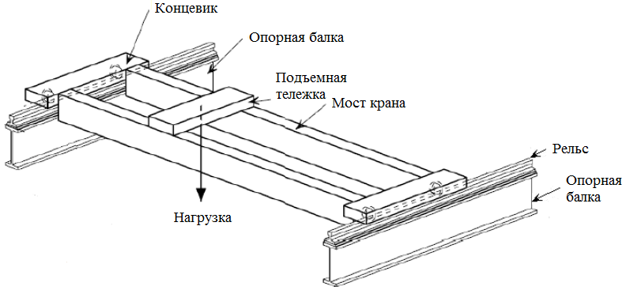  а) Опорный мостовой кран | 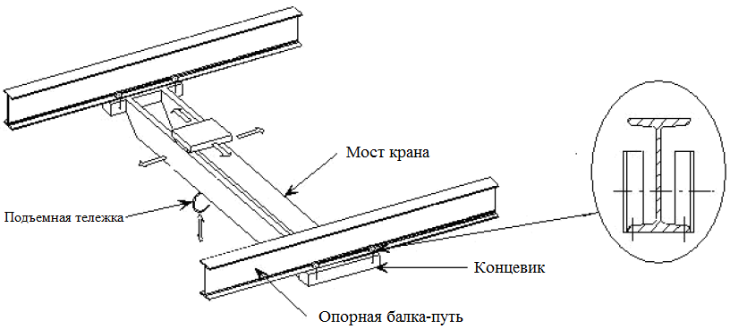  б) Подвесной мостовой кран
Рисунок 1 – Виды кранов

Структура крана относительно проста, как и принцип его работы. Примерная иерархическая схема мостового крана представлена на рисунке 2 [2].

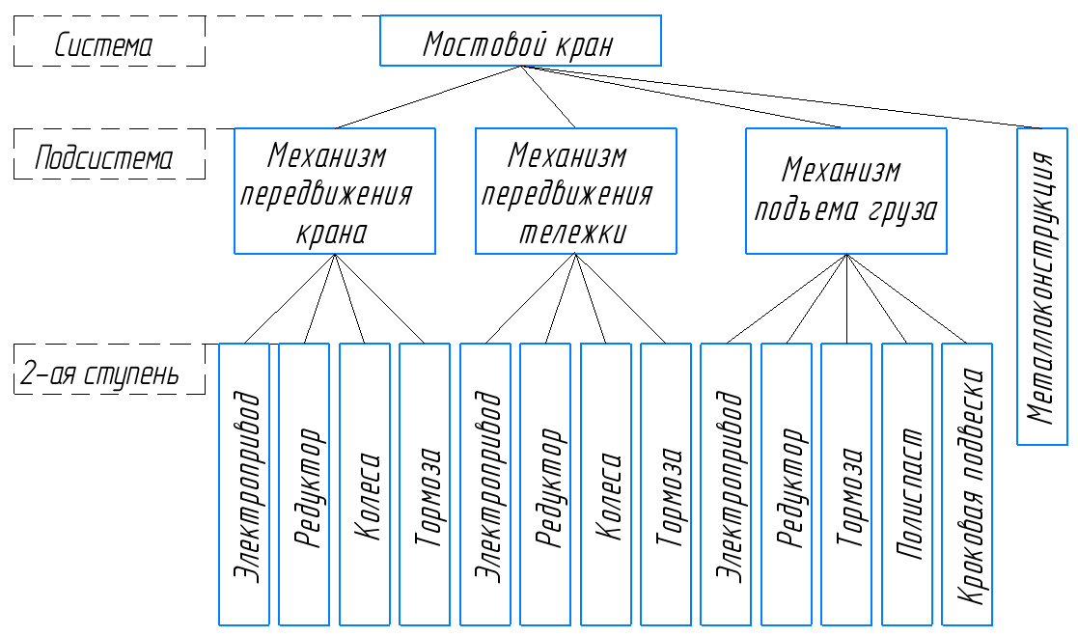
Рисунок 2 – Иерархическая схема крана

Как правило, в мостовых кранах общего назначения используют специальные асинхронные электродвигатели серий МТ и МТК трехфазного тока, которые предназначены для частых перегрузок и пусков. Двигатели серии МТ самые распространенные, серия МТК используется исключительно при ненапряженной работе. Частота вращения этих двигателей мало изменяется при изменении самой нагрузки, так как они в своей рабочей части жесткие [3]. Разгон двигателей должен быть постепенным, иначе при резком приложении пускового момента возможно пробуксовывание ходовых колес по рельсам. Эффективное управление козловым краном осуществляется при помощи нескольких видов электроаппаратных устройств:
- релейно-контактная установка;
- дроссельно-пусковое оборудование;
- частотная система управления.
Краны мостового типа бывают с разными типами привода: с центральным или раздельным приводом. Центральный привод устанавливается на кранах небольшого размера и малой грузоподъемности, во всех остальных случаях используется раздельный привод. На рисунке 3 (а и б) представлены кинематические схемы кранов с центральным и раздельным приводом соответственно [3]. В конструкции привода обязателен редуктор.

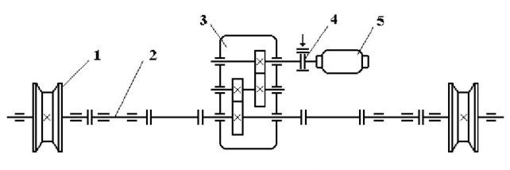  а) с центральным приводом | 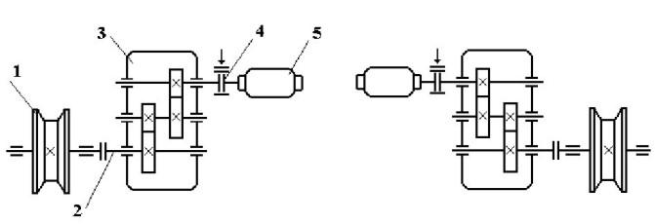  б) с раздельным приводом
Рисунок 3 – Кинематическая схема крана

На кинематических схемах изображено: 1 - двухребордное колесо, 2 - выходной вал, 3 - редуктор, 4 - тормозная и соединяющая муфты, 5 -двигатель.
Очевидно, что разрабатываемая система будет работать только на кранах с количеством приводов от двух и более, т.к. если привод один, то крутящий момент подается всегда одинаково на обе стороны крана.
Подбор датчиков. Разрабатываемая система обязана иметь некоторые датчики, благодаря которым управляющая система будет получать данные о положении крана в пространстве. Для регистрации положения балки относительно путей могут быть использованы следующие устройства:
- камеры,
- лидары,
- ультразвуковые датчики,
- лазерные дальномеры.
При рассмотрении ценовой составляющей использования какого-либо датчика, очевидно, что использование лидара слишком дорого. Сейчас в мире начинают использовать твердотельные лидарные датчики, но даже при их использовании система получается очень дорогой и сложной. Противоположная ситуация с ультразвуковыми датчиками: они дешевые и доступные, но обладают очень маленькой дальностью действия. Если учитывать, что рабочий ход крана может достигать 300 метров и более, то использование ультразвуковых датчиков становится невозможным. Таким образом, из изначально предложенных датчиков, остаются камеры и лазерные дальномеры. Они достаточно доступны, на их основе удастся получить необходимую точность расчетов.
Для более простой реализации программной части системы целесообразно вместе с камерами использовать маркеры, которые при помощи методов сегментации можно будет считывать и тем самым оценивать положение моста крана относительно путей.
Ниже предложены возможные способы использования камеры с маркерами.
- Установка двух камер по краям моста крана, рисунок 4(а). На боковых стенах цеха или колоннах, на которых установлены пути, устанавливаются маркеры.
- Установка одной камеры в центре моста крана, а на одной из стен по ходу движения установка маркеров, рисунок 4(б).
- Установка одной камеры в центре стены напротив крана, а на мосту крана - маркеров, рисунок 4 (в).
- Установка на потолке цеха над краном камеры с системой fish-eye или камеры с приводом, что позволит оценивать положение крана во всем диапазоне его перемещений, рисунок 4(г).
- Установить на мост крана камеру, которая будет смотреть в потолок или на пол, а на полу или на потолке будет нанесена прямая линия, параллельная направлению движения крана, рисунок 4(д).

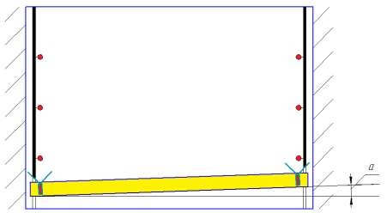  а) | 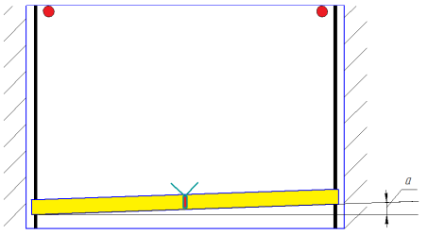  б) |  | 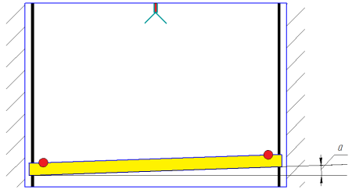  в)
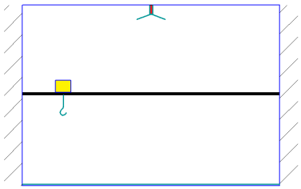  г) |  |   д)
Рисунок 4 - Схемы установки камер

У всех предложенных способов есть свои плюсы и минусы. Например, один общий минус для всех способов, где камера установлена на кран – это передача вибраций от работающего крана на камеру, что можно частично устранить виброгасящими креплениями. С другой стороны, у этих же способов есть большой плюс – поскольку камера на кране, не нужно решать проблему с передачей данных с камеры на двигающийся кран. У способа с установкой камеры на потолке есть большая проблема с установкой и дальнейшим обслуживанием.
Наилучшим с точки зрения программного решения и простоты установки системы с камерой будет последний из предложенных способов - рисунок 4(д). Камера будет оценивать угол отклонения прямой в кадре от вертикали. В такой системе также есть один большой минус - трудность нанесения в промышленном здании прямой линии, которая будет непрерывна и лежать в одной плоскости, а самое главное поддерживаться чистой. Для всех случаев для более точной оценки положения придется использовать камеры либо с переменным фокусным расстоянием, либо с достаточно большим углом обзора.
Широкий выбор и доступность лазерных дальномеров делает реализацию систему на основе этих датчиков относительно простой. Ниже приведены примерные схемы установки лазерных датчиков относительно крана, в данной ситуации вариантов установки только два.
- Установка двух дальномеров по краям несущей балки, рисунок 5(а).
- Установка двух дальномеров на стене здания по ходу движения крана, рисунок 5(б).

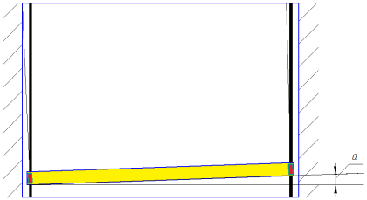  а) | 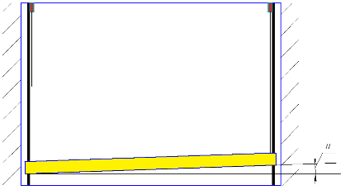  б)
Рисунок 5 – Схемы установки дальномеров

В первом случае лазерные дальномеры будут измерять расстояние от их места установки до впереди стоящей стены, во втором, наоборот – от впереди стоящей стены до крана. Далее, получая разность между показаниями правого и левого дальномера, можно получить угол отклонения балки относительно вектора движения. При первом способе возможно возникнут следующие трудности: при сильном отклонении балки лазер может начать отражаться не от впереди стоящей стены, а от боковой стены, что внесет сильные помехи в расчеты, поэтому предпочтительней в системе с лазерными дальномерами использовать второй способ установки. В любом случае напротив лазерного дальномера должен находиться отражающий экран.
На основе всех предложенных способов можно сделать вывод, что самый надежный способ – установка двух лазерных дальномеров на одной из стен, перпендикулярной вектору движения с обязательным использованием двух отражающих экранов. В таком случае будет получаться точный и надежный результат измерений и расчетов, а также обработка данных будет намного проще с точки зрения программной реализации, нежели при использовании камер. Единственная еще нерешенная проблема – передача результата расчетов на сам кран, на котором находятся приводы.
Также на основе исследований влияния различных внешних факторов, таких как задымленность [4] или запыленность [5] помещения можно утверждать, что лазерные дальномеры отлично подходят для работы на производстве, использующем мостовые краны.
Внедрение разработанной системы в кран. Разрабатываемая система должна дополнять функционал существующей системы управления крана, а не заменять ее. Структурная схема дополненной системы крана принимает вид, представленный на рисунке 6.

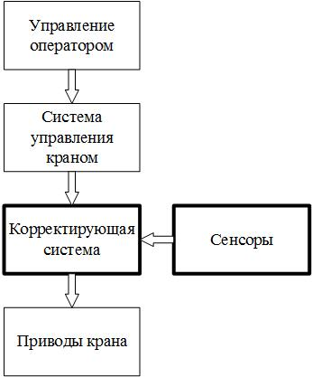
Рисунок 6 – Структурная схема системы

На схеме толстой линией выделена разрабатываемая система, состоящая из лазерных дальномеров и управляющей платы. При работе корректирующая система получает управляющие сигналы от системы управления крана, при необходимости корректирует их и направляет дальше к приводам. Такая схема актуальна независимо от способа управления приводами крана. В статье [6] описан похожий метод взаимной работы системы крана и системы, определяющей положение крана в пространстве при помощи лазерных дальномеров.
Как было описано в предыдущем разделе, есть три основных типа управления приводами мостового крана. Рассмотрим все эти три вида управления и примерные схемы подключения разрабатываемой системы к ним:
- Если на кране управление двигателями будет осуществляться через релейно-контактную установку, то встроить предлагаемую систему в нее будет достаточно легко. Любое реле имеет контакт управления, на который приходит управляющий сигнал. В таком случае, все управляющие сигналы, идущие в релейно-контактную установку, сначала попадают в плату управления. Таким образом, микроконтроллер будет получать управляющие сигналы от оператора, управляющего краном, и после обработки полученных данных от датчиков и расчетов, отправлять в релейно-контактную установку новые сигналы управления.
- Если в системе пуска приводов используются дроссельно-пусковое оборудование, то управление скоростью осуществляется благодаря включению в цепь ротора тиристорного регулятора скорости. Благодаря изменению угла включения тиристоров в цепи, можно регулировать скорость приводов. Таким образом, также встраивая между пультом управления и двигателем предложенную систему, контроллер будет получать управляющие сигналы от оператора крана, корректировать их на основе данных с датчиков и подавать на двигатели новое рассчитанное воздействие.
- Для кранов, в системе управления приводами которых установлены частотные преобразователи, реализация внедрения описываемой системы также будет простой. Современные частотные преобразователи имеют несколько способов задания скорости вращения двигателями, одними из которых являются аналоговые входы и входы с поддерживанием какого-либо интерфейса связи, например RS-485.
Установку датчиков лучше всего производить на тупиковые упоры крана. Обосновывается это тем, что при правильной и точной установке крана тупиковые упоры позиционируются так, чтобы при соприкосновении с ними кран устанавливался в «ноль», т.е. встает точно перпендикулярно к путям, благодаря чему имеется возможность точно установить датчики. На самом кране, в точках, куда будут падать лучи датчиков, необходимо установить отражающих экраны.
Сложности могут возникнуть при создании универсальной системы, которая будет легко и удобно настраиваться под любой кран. При первоначальной настройке необходимо настроить систему на определенный тип управления приводами крана, ввести габариты крана, массу, грузоподъемность.
Также проблемой, которая должна решаться в зависимости от конструкции крана, является прокладка кабеля связи микроконтроллера, считывающего данные с датчиков, и микроконтроллера, который находится на самом кране и корректирует управление.
При начальной оценке задачи решение может показаться простым, но при более глубоком анализе возможных ситуаций, возникающих при ее работе, появляется необходимость дорабатывать алгоритм.
В общих чертах алгоритм работы системы представлен на рисунке 7. Система циклична и работает без остановки. Исключением является длительная остановка крана, т.е. пока длительное время от системы управления крана не приходят сигналы и датчики не фиксируют сильных изменений, то система находится в состоянии сна.
По общей схеме алгоритма разработанная система сначала принимает управляющий сигнал (X) от системы управления краном, после чего получает показания (Y1 и Y2) датчиков и фильтрует их. После получения отфильтрованных значений система получает разницу показаний двух датчиков. Обновив управляющий сигнал (X) вычисленными корректирующими воздействиями, система отправляет управляющие сигналы на приводы. Если разница между Y1 и Y2 близка нулю, то это означает, что перекоса нет, и система просто передает управляющий сигнал (X) дальше на приводы, не изменяя его. Поскольку система работает постоянно и всегда контролирует положение крана, конца у данного алгоритма нет.

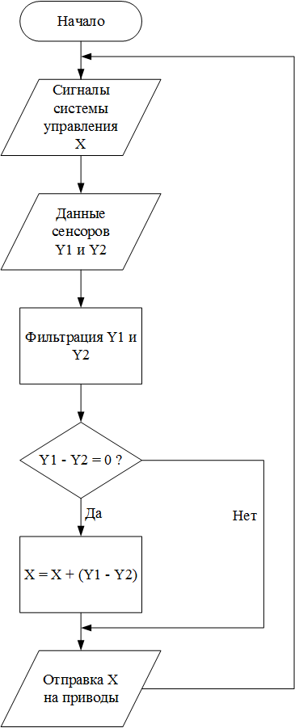
Рисунок 7 – Упрощенный алгоритм работы системы

При работе данного алгоритма главной проблемой является инерция крана. Например, при релейном управлении при корректировке перекоса крана в цепи одного из приводов будет включаться сопротивление меньшего номинала, и двигатель будет ускоряться. Проблема заключается в расчете времени отключения ускорения привода, т.к. после отключения ускорения одна сторона крана будет быстрее другой, и скорости их выровняются не сразу. Если ускорение отключать при выравнивании, то через некоторое время перекос будет уже на противоположную сторону, т.к. по инерции она начнет обгонять другую. Рассчитать это время даже для конкретного крана проблематично, т.к. в момент нагружения крана полезной нагрузкой его вес изменится. Также положение полезной нагрузки может быть не по центру, а смещено к краям, что еще сильнее усугубляет ситуацию, т.к. инерция у правой и левой стороны крана будет разной. Еще необходимо учитывать силы сопротивления, которые мешают передвижению крана.
Подобные проблемы можно решить с введением дополнительных датчиков, таких как датчик нагрузки на привод лебедки крана, благодаря которому можно будет оценить полезный груз, переносимый краном, лазерный дальномер или энкодер, позволяющих оценивать положение грузовой тележки с лебедкой крана для учета неравномерного распределения веса по несущей балке крана. Грубое математическое моделирование и оценка сил сопротивления передвижения крана описаны в статье [7]. Также в работе этих же авторов представлено математическое моделирование крана с релейным управлением [8].
Заключение. Таким образом, проблема перекоса несущей металлоконструкции мостового крана, является актуальной и в некоторых ситуациях очень значимой. На основе проведенного исследования авторы предлагают теоретическую базу для дальнейшей разработки модели, описывающей процесс перекоса крана, и разработки прототипа системы. При анализе проблемы не было найдено ее готового решения. Можно полагать, что решение есть, но является внутренним у производителей кранов. Почти в ста процентах случаев, мостовой кран, даже современный, не имеет подобной системы, что влечет за собой различные неблагоприятные последствия.
Установка системы контроля и компенсации перекоса металлоконструкции мостового крана возможна и не очень сложна. Важным замечанием является то, что такая система может работать только на кранах с раздельным приводом. В качестве датчиков лучше всего использовать лазерные дальномеры.
Для дальнейшей разработки системы рекомендуется сначала разработать упрощенную систему, состоящую из двух дальномеров и платы, получающей данные с них. Такую систему установить на предприятие для получения реальных значений перекоса, чтобы в дальнейшем при тестировании системы, создать модель, максимально приближенную к реальному крану.

Литература
- Бхатия А. Обзор электрических мостовых кранов (EOT) // Createspace Independent Pub. 27 сентября 2014 – 202с.
- Галдин Н.С., Курбацкая С.В., Курбацкая О.В. Особенности проектирования основных механизмов мостовых кранов // Вестник Сибирской государственной автомобильно-дорожной академии. 2012. Выпуск 5. С. 21-25.
- Жегульский В.П., Лукашук О.А. Проектирование, конструирование и расчет механизмов мостовых кранов // Учебное пособие. Екатеринбург: Изд-во Урал. ун-та, 2016 – 184с.
- Райд Дж., Хиллиер Н. Работоспособность лазерных и радиолокационных приборов в неблагоприятных условиях окружающей среды // Полевой робототехника. 2009. №26. С. 712-727.
- Формсма О., Дейкшорн Н., Ноорт С., Виссер А. Реалистичное моделирование поведения лазерного дальномера в дымной среде // Робокап 2010: Чемпионат мира по футболу среди роботов XIV. Январь 2010г. С. 336-349.
- Ли Цзюнь-Фан, Ли Тао, Ленг Цзянь-вэй, Ань Фэй. Новая система позиционирования мостового крана // Международная конференция по электротехнике и технике управления. 2010. Том: 1. С. 209-212.
- Галдин Н.С., Курбацкая С.В., Курбацкая О.В. Математическое моделирование силы сопротивления передвижению мостового крана // Вестник Воронежского государственного технического университета, 2013.
- Щербаков В.С., Корытов М.С., Шершнева Е.О. Математическое моделирование рабочего процесса мостового крана с релейными приводами моста и грузовой тележки // Вестник Сибирской государственной автомобильно-дорожной академии. 2016. Выпуск 1 (47). С. 28-36.

References
- Bhatia A. Overview of electric overhead traveling (EOT) cranes // Createspace Independent Pub. 27 September 2014 – 202p.
- Galdin N.S., Kurbatskaya S.V., Kurbatskaya O.V. Design features of the main structures of bridge cranes // Bulletin of the Siberian State Automobile and Highway Academy. 2012. Issue 5. P.21-25.
- Zhegulsky V.P., Lukashuk O.A. Design, construction and calculation of bridge crane mechanisms // Schoolbook. Yekaterinburg: Publishing House of the Ural University, 2016 – 184p.
- Ryde J., Hillier N. Performance of laser and radar ranging devices in adverse environmental conditions // Journal of Field Robotics. 2009. №26. P.712-727.
- Formsma O., Dijkshoorn N., Noort S., Visser A. Realistic simulation of laser range finder behavior in a smoky environment // RoboCup 2010: Robot Soccer World Cup XIV. January 2010. P.336-349.
- Li Jun-fang, Li Tao, Leng Jian-wei, An Fei. A novel positioning system of overhead crane // International Conference on Electrical and Control Engineering. 2010. Volume: 1. P.209-212.
- Galdin N.S., Kurbatskaya S.V., Kurbatskaya O.V. Mathematical modeling of the resistance to movement of a bridge crane // Bulletin of the Voronezh State Technical University, 2013.
- Shcherbakov V.S., Korytov M.S., Shershneva E.O. Mathematical modeling of the working process of an overhead crane with relay drives of a bridge and a truck // Bulletin of the Siberian State Automobile and Highway Academy. 2016. Issue 1 (47). P.28-36.

Комаров Александр Евгеньевич – студент, Санкт-Петербургский политехнический университет Петра Великого, Санкт-Петербург, Россия; komarov.ae@edu.spbstu.ru | Komarov Alexander Evgenievich - student, Peter the Great St.Petersburg Polytechnic University, St.Petersburg, Russia; komarov.ae@edu.spbstu.ru
Грачев Алексей Андреевич – кандидат технических наук, доцент, Санкт-Петербургский политехнический университет Петра Великого, Санкт-Петербург, Россия; grachev_aa@spbstu.ru | Grachev Alexey Andreevich - candidate of technical sciences, associate professor, Peter the Great St.Petersburg Polytechnic University, St.Petersburg, Russia; grachev_aa@spbstu.ru
Габриель Антон Сергеевич – старший преподаватель, Санкт-Петербургский политехнический университет Петра Великого, Санкт-Петербург, Россия; gabriel_as@spbstu.ru | Gabriel Anton Sergeevich - senior lecturer, Peter the Great St.Petersburg Polytechnic University, St.Petersburg, Russia; gabriel_as@spbstu.ru

